**В Трубчевске в турнире по шашкам участвовали ветераны СВО**

[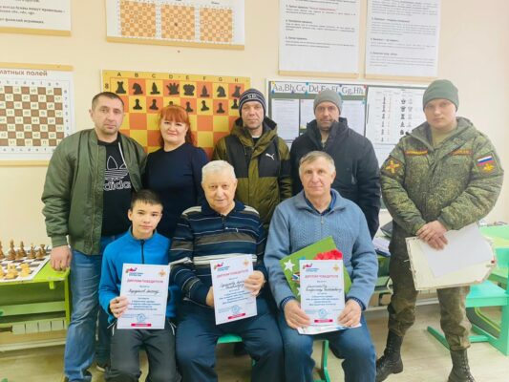](https://zeml-trub.ru/wp-content/uploads/2024/02/img-20240222-wa0014-533x400.jpg)

22 февраля 2024

Филиал фонда поддержки участников СВО «Защитники Отечества» в  Брянской области  и отдел культуры, ФК и архивного дела райадминистрации 21 февраля 2024 года в шахматно-шашечном клубе  провели шашечный турнир «Мы — за мирное небо над головой», который был приурочен ко Дню защитника Отечества.

В турнире участвовали ветераны боевых действий в зоне СВО, а также трубчевские любители  шахмат.

Было проведено 7 игр, по результатам которых 1-е место занял В. А. Мельников, вторым стал Леонид Курдасов, 3-е место – у  А. Ф. Сулимова. Победителям и участникам были вручены грамоты и дипломы, а также  ценные призы и поделки, сделанные  руками  школьников.

Фото: районный отдел культуры, ФК и архивного дела.

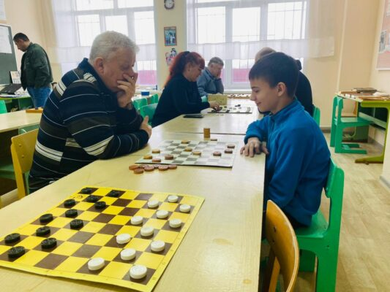

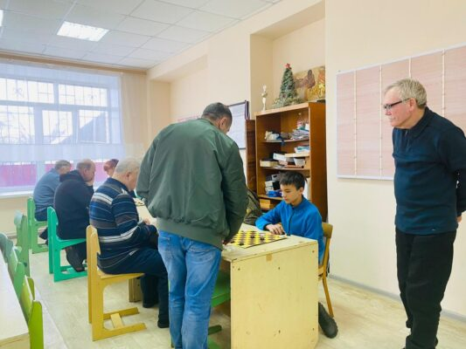

* https://w.uptolike.com/static/img/share-button.png